**МИНОБРНАУКИ РОССИИ**

**Санкт-Петербургский государственный**

**электротехнический университет**

**«ЛЭТИ» им. В.И. Ульянова (Ленина)**

**Кафедра ТОР**

**отчет**

**по лабораторной работе № 2**

**по дисциплине РТЦиС**

**по теме: «ГАРМОНИЧЕСКИЙ СИНТЕЗ СИГНАЛОВ»**

|  |  |  |
| --- | --- | --- |
| Студентки гр. 2105 |  | Городчанина С.Н  Левонюк А.С.  Федорина А.Е |
| Преподаватель |  | Москалец Д. О |

Санкт-Петербург

2024

***Цель работы*** *–* изучение процедуры синтеза периодических сигналов с

помощью ограниченного числа гармонических колебаний.

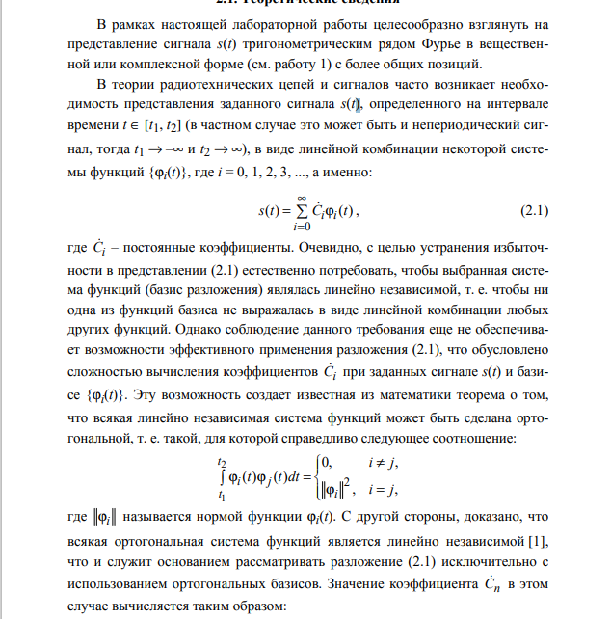***Теоретические сведения***

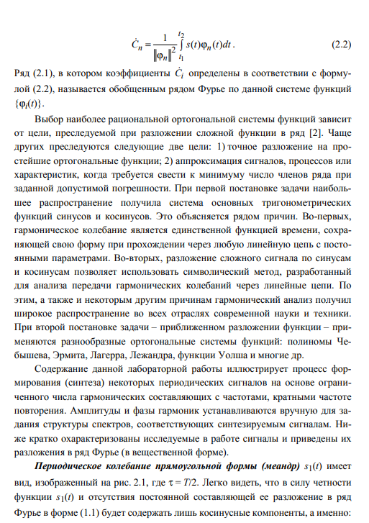

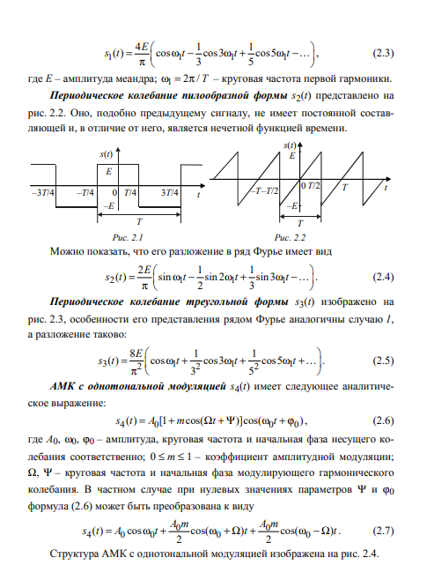

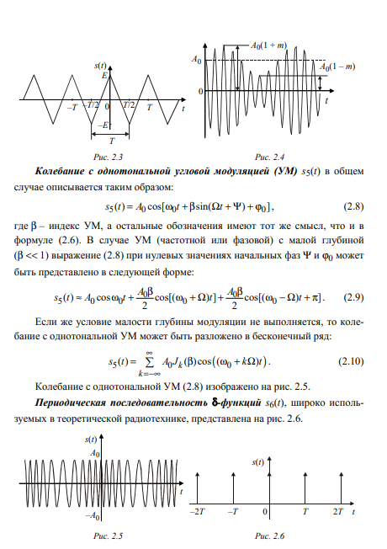

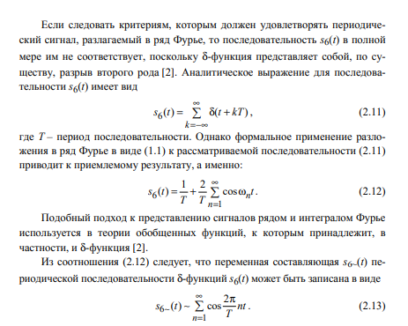

***Экспериментальная часть***

**1.Периодическое колебание прямоугольной формы (меандр)**

Промежуточные результаты сигнала меандр:

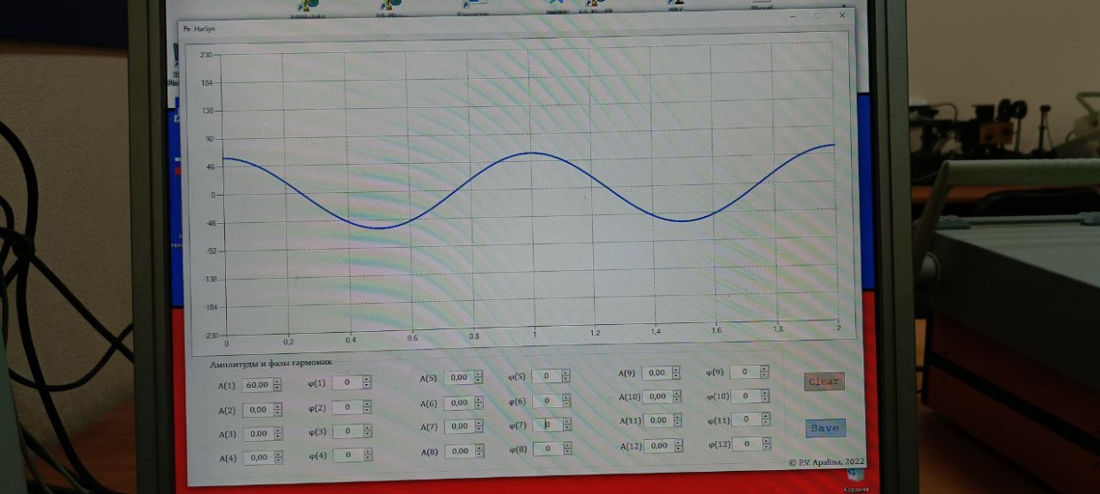

Рис 1. Промежуточный результат

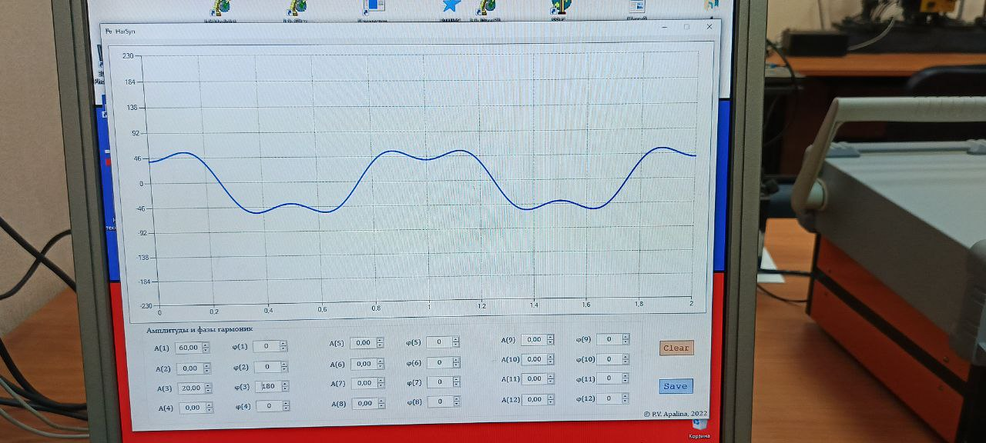

Рис 2. Промежуточный результат

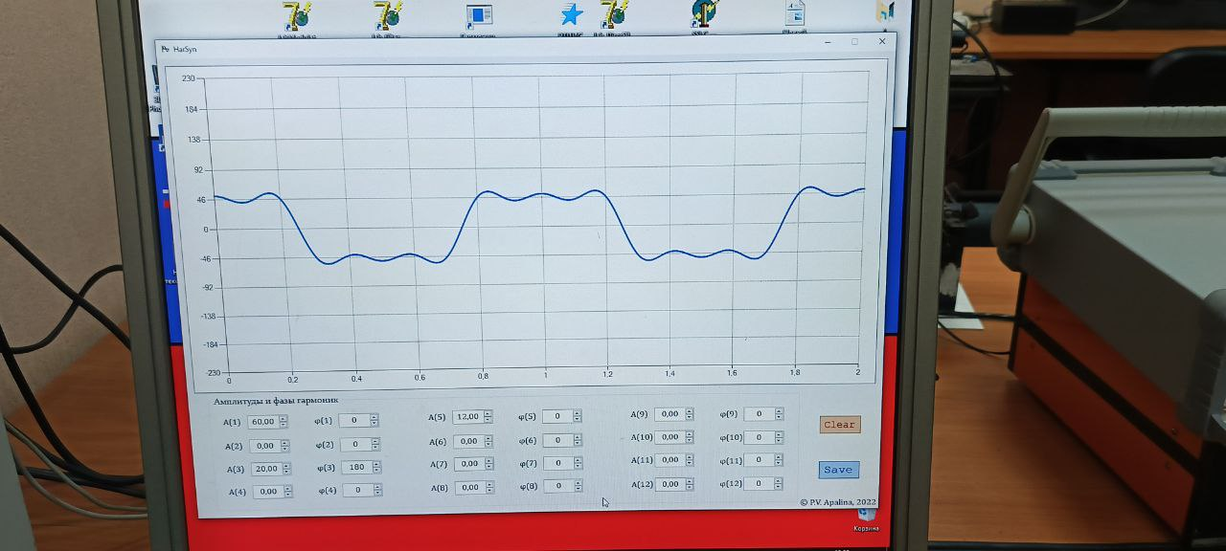

Рис 3. Промежуточный результат

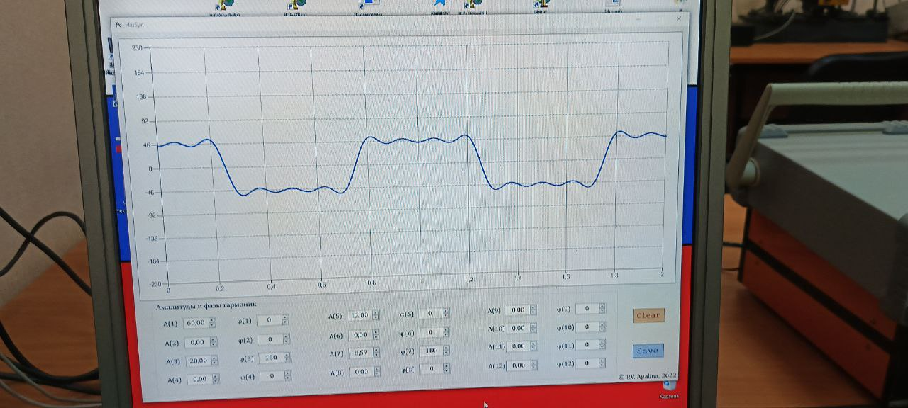

Рис 4. Промежуточный результат

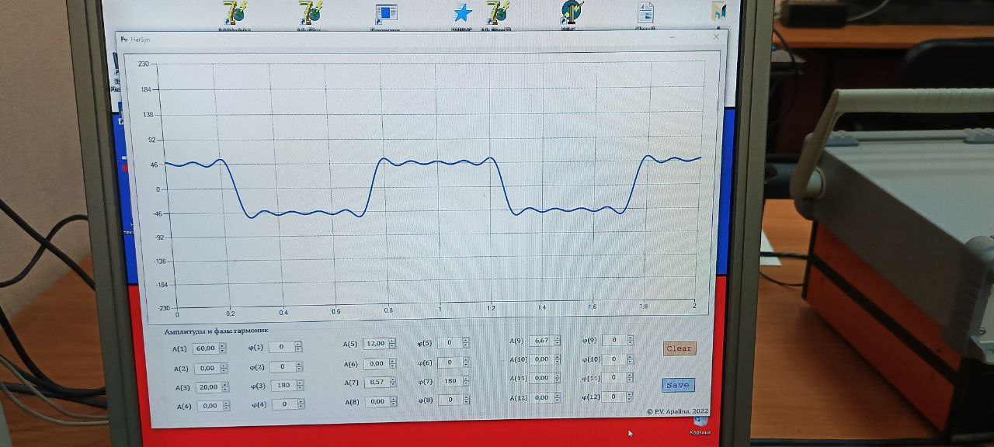

Рис 4. Промежуточный результат

Форма сигнала меандр

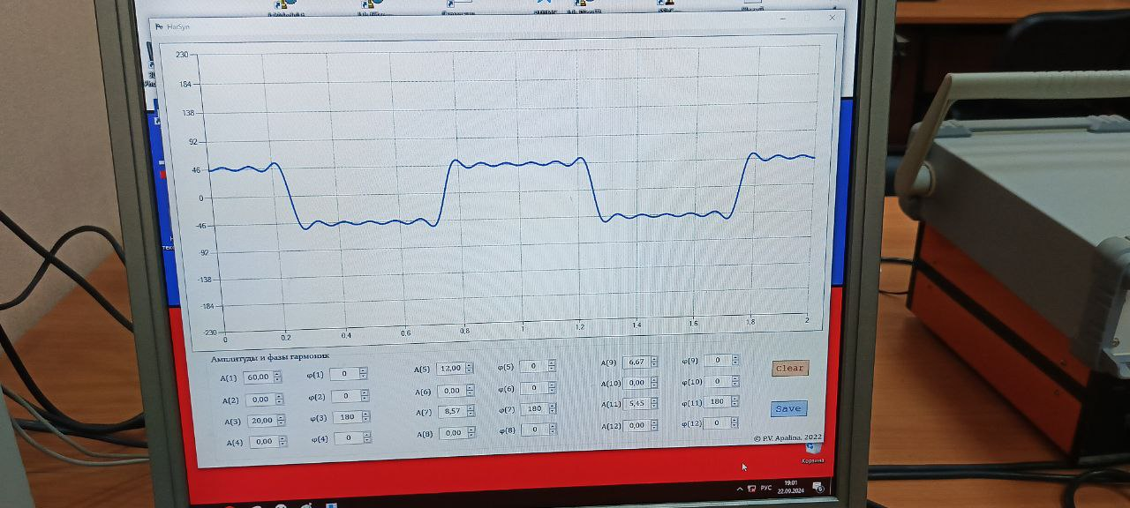

Рис 5. Сигнал меандр

Характеристическое выражение:

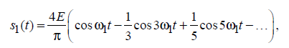

где *Е* – амплитуда меандра; w1 = 2п / *T* – круговая частота первой гармоники.

*Амплитудный спектр:*

Рис. 6. Амплитудный спектр меандра.

*Фазовый спектр:*

Рис. 7. Фазовый спектр меандра.

**2. Периодическое колебание пилообразной формы**

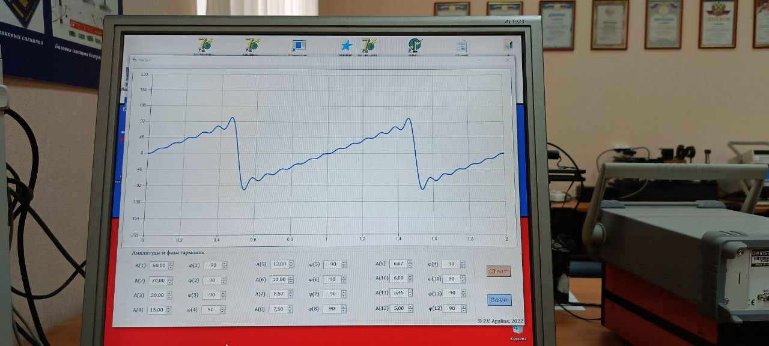

Рис. 8 Пилообразный сигнал.

Характеристическое выражение:

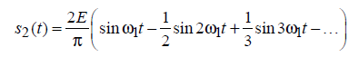

*Амплитудный спектр:*

Рис. 9. Амплитудный спектр пилообразного сигнала.

*Фазовый спектр:*

Рис. 10. Фазовый спектр пилообразного сигнала.

**3. Периодическое колебание треугольной формы**

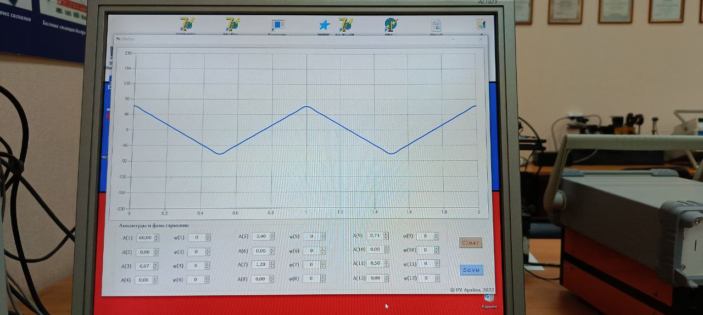

Рис. 11 Треугольный сигнал

Характеристическое выражение:

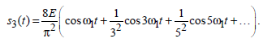

*Амплитудный спектр:*

Рис. 12 Амплитудный спектр треугольного сигнала.

*Фазовый спектр:*

Рис. 13 Фазовый спектр треугольного сигнала.

**4.Сигнал с гармонической АМ**

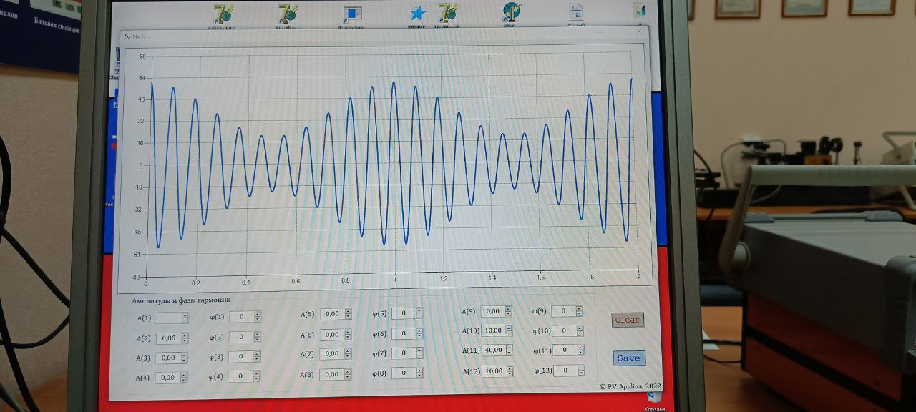

Рис. 14. Гармонический сигнал с амплитудной модуляцией с коэффициентом модуляции m = 0.5.

Характеристическое выражение:

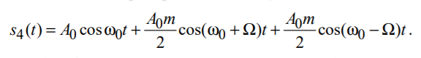

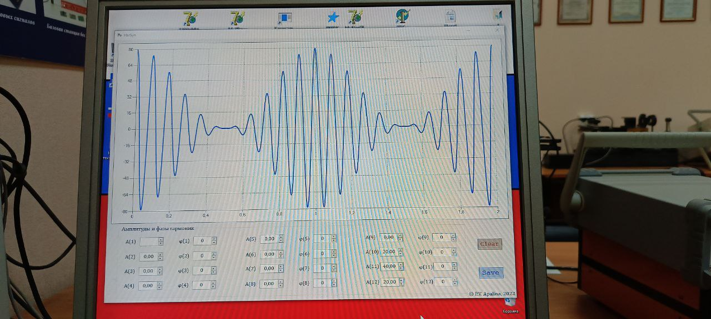

Рис. 15. Гармонический сигнал с амплитудной модуляцией с коэффициентом модуляции m = 1.

**5.Сигнал с гармонической УМ**

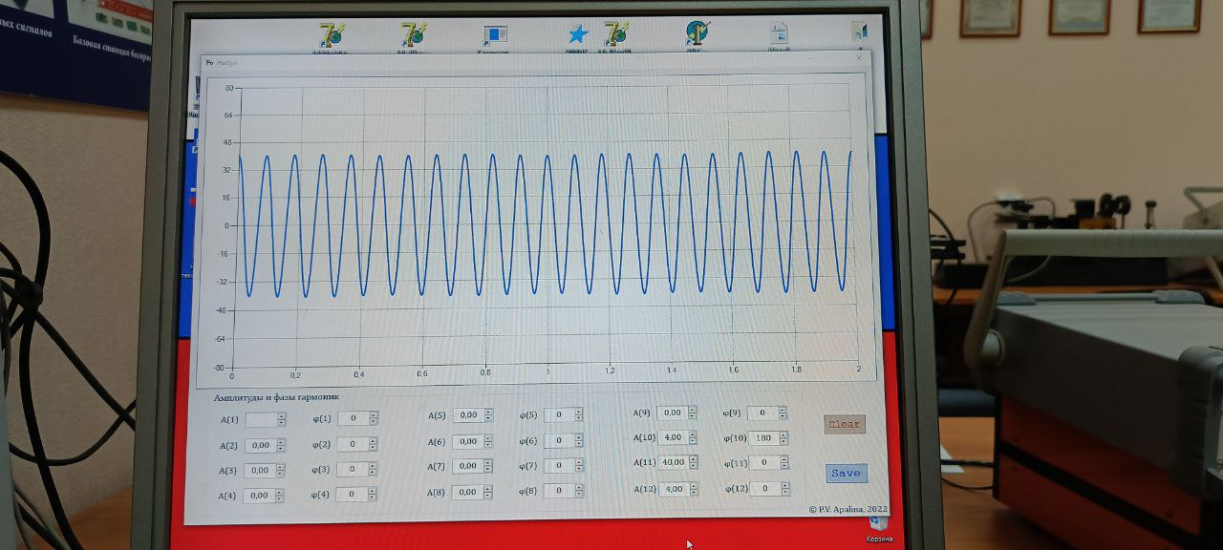

Рис. 16. Гармонический сигнал с угловой модуляцией с индексом угловой модуляции b = 0.2.

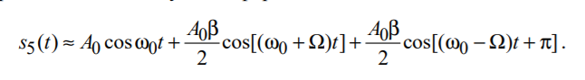Характеристическое выражение:

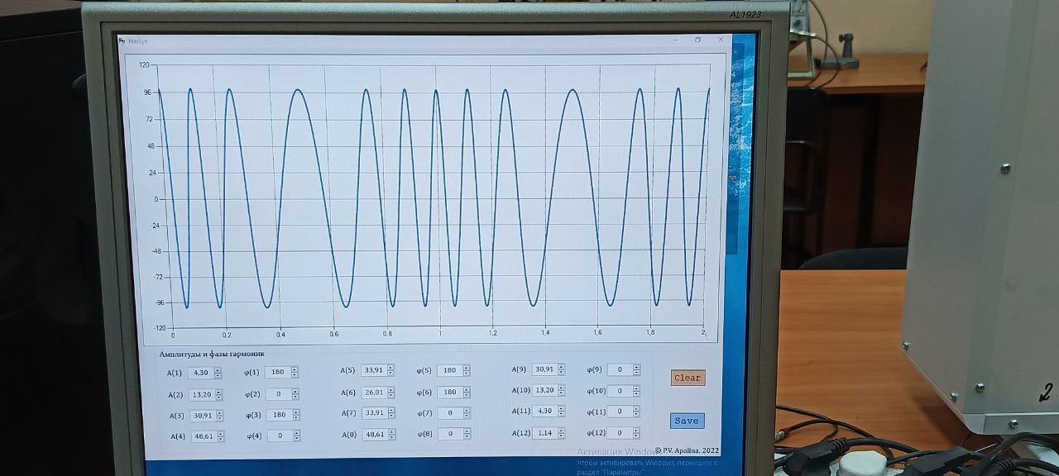

Рис.17.Гармонический сигнал с угловой модуляцией с индексом угловой модуляции b = 3.

**6.Периодическая последовательность δ-функций**

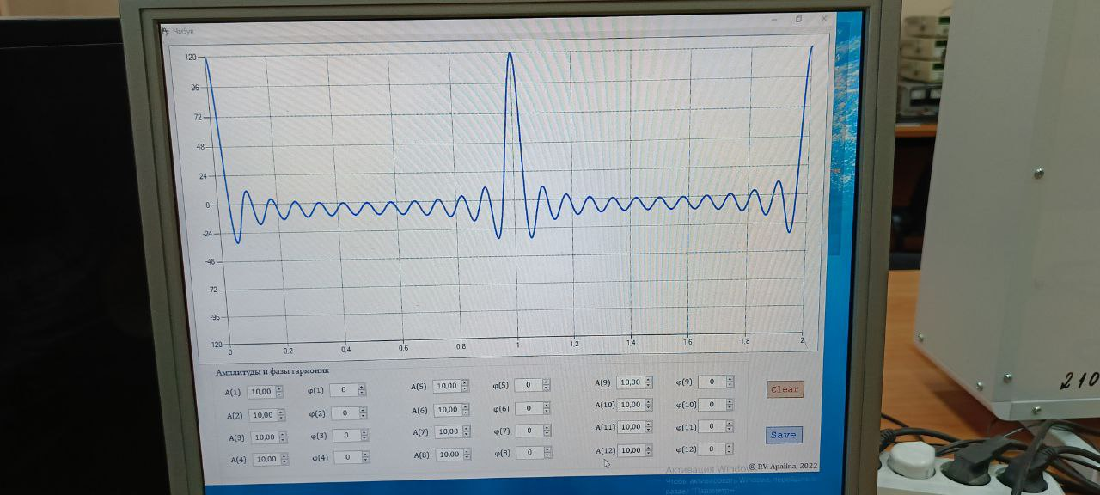

Рис. 18. Периодическая последовательность δ-функций.

Характеристическое выражение:

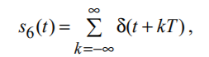

**Выводы.**

Проанализировав промежуточные и итоговые графики синтеза сигналов, можем сделать следующий вывод: чем больше гармоник мы используем, тем точнее будет аппроксимация необходимого периодического колебания.

Промежуточные этапы иллюстрируют закономерность появления новых гармоник в сигнале типа меандр. В результате мы наблюдаем меандр, складывающийся из 6 гармоник (на каждой ступени мы как раз видим 6 колебаний). «Эффект появления ушек» вызван тем, что соседние колебания складываются, а для крайних колебаний нет соседнего с одной из сторон.

Колебание пилообразной формы складывается из 12 гармоник (что мы и наблюдаем на рис. 8).

Мы видим отдельные гармоники в суммарном сигнале меандра и сигнале пилообразной волны из-за более медленного убывания амплитуд гармоник в их спектрах Фурье, а также из-за фазового сдвига между гармониками. Это приводит к тому, что гармоники не просто складываются арифметически, а интерферируют друг с другом, создавая более сложную форму волны, где колебания отдельных гармоник видны отчетливо.

Из-за быстрого убывания амплитуды высших гармоник и отсутствия фазового сдвига, высокочастотные составляющие, которые вызывают колебания в меандре и пилообразном сигнале, в треугольном сигнале имеют настолько малую амплитуду, что их вклад в суммарный сигнал становится незначительным.

При амплитудной модуляции с коэффициентом модуляции m = 1 сигнал полностью модулирован, и его амплитуда колеблется между нулем и удвоенной амплитудой несущего колебания. При m от нуля до 1 сигнал частично модулирован, и его амплитуда меняется в зависимости от модулирующего сигнала.

Для гармонических сигналов с угловой модуляцией мы наблюдаем неярко выраженную и нехарактерную для них амплитудную модуляцию, это связано с приближенностью формулы, которая учитывает только первые три гармоники, т.к. остальные отбрасываются по причине быстрого убывания. Чем больше индекс угловой модуляции, тем ярче она выражена.